BAB 1

PENDAHULUAN

- Latar Belakang Masalah
Telepon pintar (smartphone) adalah telepon genggam yang mempunyai fitur dan kemampuan tingkat tinggi. Fitur-fitur yang terdapat di smartphone antara lain seperti melakukan panggilan, mengirim pesan, internet, kemampuan membaca buku elektronik (e-book), melakukan editing pada dokumen, dan kamera. Smartphone juga menyediakan fitur papan ketik yaitu dengan menggunakan model QWERTY yang tentunya memudahkan pengguna dalam mengetik sesuatu. (Pengertian dan Definisi Smartphone, 2017, 21 Juni)
Ada beberapa merk atau brand smartphone yang dijual di Indonesia yaitu seperti merk Apple, Samsung, Google, OPPO, LG, Huawei, dan Xiaomi. Hampir semua orang sekarang memiliki pemikiran bahwa smartphone adalah sebuah kebutuhan mereka. Hal ini dikarenakan smartphone memainkan peranan penting didalam hidup seperti membantu mereka dalam pekerjaannya.
Samsung Group dibentuk pada 1983 oleh Lee Byung-chul (1910-1987).
Pada 1951, perusahaan ini berubah menjadi Samsung Corporation (Samsung, n.d). Samsung Electronics dibentuk pada 1969 di Daegu, Korea Selatan dengan nama Samsung Electric Industries yang pada mulanya memproduksi perangkat elektronik seperti TV, kalkulator, kulkas, pendingin ruangan dan mesin cuci. Pada 1981, perusahaan ini telah memproduksi lebih dari 10 juta TV hitam-putih. Pada 1988, perusahaan ini bergabung dengan Samsung Semiconductor & Communications.
Pada tahun 1993, Samsung Mobile phone merilis seri SH-700, yang lebih membanggakan lagi desain nya dirancang dengan ukuran yang lebih kecil dan lebih ramping serta kualitas suara yang lebih baik. Dengan produk yang lebih baik dan kampanye pemasaran yang lebih agresif, Samsung berhasil mengambil setengah pangsa pasar modal di Korea dari Motorola. Namun pada tahun 1997 hampir semnua bisnis di korea menyusut dan tidak terkecuali juga pada Samsung. Mereka menjual bisnisnya untuk meringankan utang dan mengurangi karyawan menjadi 50.000. Namun berkat industry elektronik mereka, akhirnya bisa berhasil untuk terus tumbuh hingga sekarang.
Setelah itu, mereka mengembangkan gabungan dari ponsel pintar (smartphone) dengan ponsel pemutar mp3 menjelang akhir abad ke-20. Pada kuartal 3 tahun 2008, untuk pertama kalinya dalam sejarah, Samsung Mobile mengirim lebih dari 50 juta handset meskipun saat itu sedang resesi global. Pada awal 2009, pangsa pasar global Samsung Mobile pun telah berdiri lebih dari 17%, kedua dari Nokia.
Samsung kemudian mendedikasikan dirinya dalam dunia industri 3G. Seperti membuat video, ponsel kamera dan lain-lain untuk memenuhi permintaan konsumen. Di awal tahun 2009 pula, Samsung Mobile dan T-Mobile memperkenalkan Memoir, sebuah ponsel dengan kamera 8 megapiksel yang terbaik di kelasnya. Selama perjalanan nya, Samsung telah membuat pertumbuhan yang stabil dalam industri mobile hingga terus berkembang sampai sekarang. (Pertumbuhan Samsung Yang Stabil Dalam Industri Mobile, 2012, 14 Juni)

Berikut merupakan data mengenai beberapa merk smartphone ternama di dunia:
Gambar 1.1
Pertumbuhan Smartphone Di Dunia Dari Tahun 2016 dan 2017
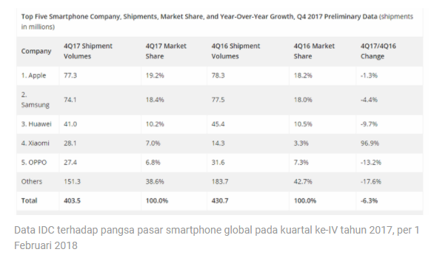
Gambar 1.1 Data Pertumbuhan Smartphone Di Dunia
Tekno.Kompas.com Sumber: Data Pertumbuhan Smartphone Di Dunia Tekno.Kompas.com Diakses melalui https://tekno.kompas.com, 16 April 2019

Dari data diatas dapat dilihat bahwa Samsung merupakan salah satu merk smartphone yang terbaik di dunia. Tetapi Samsung masih masuk dalam peringkat 2 di dunia dilihat dalam sisi Shipment Values, Market Share di tahun 2016 dan 2017.
Tentunya Samsung juga termasuk merk smartphone terbaik di dunia tetapi Apple masih menguasai pangsa pasar smartphone di dunia dengan angka sebesar 19,2% di tahun 2017 dan memiliki Shipment Values sebanyak 78,3 juta unit secara global. Hal ini dapat dikatakan bahwa merk Apple masih berada diatas Samsung dilihat dari sisi shipment values dan market share.
Samsung memiliki keunggulan dilihat dari sisi desain produk, fitur produk, umur baterai, spesifikasi internal, dan harga produk. Peringkat 2 smartphone terbaik masih dipimpin oleh Apple yaitu dengan produknya seperti Iphone X dan Iphone 8 Plus. Samsung merupakan salah satu pesaing terberat dari Apple karena Samsung dan Apple menjual jenis produk dengan kategori yang sama. Yang membedakan hanyalah Sistem Operasi nya yaitu Sistem Operasi Android untuk Samsung dan Sistem Operasi IOS untuk AppleBerikut adalah gambar mengenai beberapa smartphone terbaik yang diakui di dunia. Menurut survey yang telah dilakukan, pada tahun 2018 ini perusahaan Samsung mendapatkan keuntungan yang sangat besar Berikut merupakan gambar yang menunjukan pendapatan perusahaan Samsung (revenue) dari tahun 2011 sampai dengan tahun 2018 kuartal 1.
Gambar 1.2
Pendapatan Samsung pada tahun 2011 sampai dengan 2017
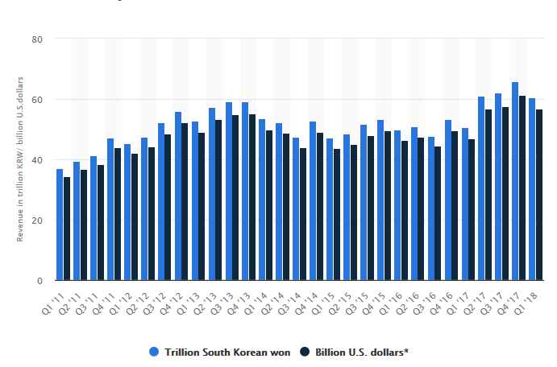
Gambar 1.2 Pendapatan Samsung Tahun 2011 Sampai 2017
Statista.com Sumber: Pendapatan Samsung Tahun 2011 Sampai 2017
Statista.com Diakses melalui https://www.statista.com, 16 April 2019

Dari beberapa masalah diatas, dapat di simpulkan bahwa produk Smartphone Galaxy Note 9 merupakan smartphone terbaik yang diakui pada tahun 2018. Tetapi merk Apple juga tidak kalah dengan Samsung. Merk smartphone Apple menguasai pangsa pasar di dunia dengan peringkat pertama yaitu 19,2% sedangkan Samsung hanya menguasai pangsa pasar di dunia sebesar 18,4%.
Gambar 1.3
Perbandingan Kesetiaan Pelanggan Dengan Merek Smartphone
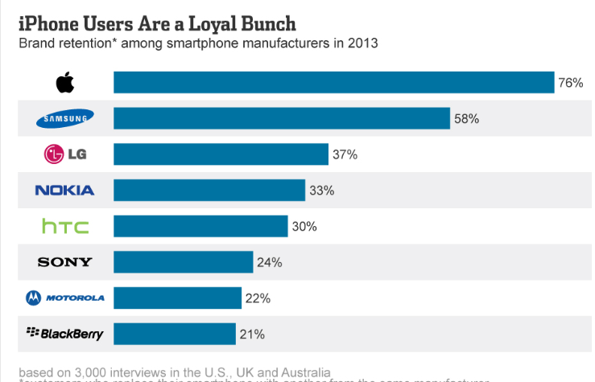
Gambar 1.3 Perbandingan Kesetiaan Pelanggan Dengan Merek SmartphoneStatista.com Sumber: Perbandingan Kesetiaan Pelanggan Dengan Merek Smartphone Statista.com Diakses melalui https://www.statista.com, 16 April 2019

Di Indonesia, banyak konsumen yang lebih loyal terhadap produk Apple daripada produk dari Samsung. Hal ini dapat disimpulkan bahwa konsumen lebih setia kepada merk Apple dibandingkan merk Samsung.

Jakarta, CNN Indonesia - Perusahaan teknologi Apple disebut tertinggal dari Samsung dalam hal loyalitas konsumen, menurut survei yang dilakukan SurveyMonkey pada kuartal empat 2014.
SurveyMonkey mengatakan telah mensurvei 5.000 responden dalam penelitian ini. Hasilnya menunjukkan, Apple dan Samsung merupakan perusahaan elektronik dan perusahaan peranti lunak yang sukses menanamkan loyalitas di benak konsumen. Samsung mencetak poin lebih tinggi untuk urusan loyalitas konsumen, dengan 35 poin. Sementara Apple mencatak poin 28. (Survey Responden Mengenai Loyalitas Pelanggan, 2015, 7 April)
Menurut sebuah artikel, harga smartphone Galaxy Note 9 dengan spesifikasi tertinggi adalah Rp.17.999.000. Sedangkan harga smartphone Apple iPhone Xs Max dengan spesifikasi tertinggi adalah Rp.20.999.000. Kesimpulannya adalah Samsung memenangkan 1 point, karena produk smartphone dari Samsung lebih murah dibandingkan produk smartphone Apple. (Perbandingan Spesifikasi Harga Iphone XS Max vs Galaxy Note 9, 2018, 13 September)
Maulidina (2016) telah meneliti bahwa Perceived Quality produk Apple lebih unggul dibandingkan produk Samsung. Berdasarkan pendapat responden seperti kinerja, kualitas, dan fitur smartphone Apple lebih baik dibandingkan Smartphone Samsung.
Berdasarkan uraian di atas, penulis berminta untuk melakukan penelitian tentang Pengaruh Perceived Quality terhadap Minat Beli Ulang Produk Smartphone Samsung Galaxy Note 9 Di Wilayah Kelapa Gading Jakarta Utara.

- Identifikasi Masalah
Peneliti mengidentifikasi beberapa masalah terkait dengan latar belakang penelitian, yaitu sebagai berikut:
- Bagaimana Perceived Quality smartphone Samsung Galaxy Note 9 ?
- Bagaimana pengaruh Perceived Quality terhadap Minat Beli Ulang produk Samsung Galaxy Note 9 ?
- Batasan Penelitian
Agar penelitian ini lebih terarah, maka penelitian ini dibatasi sebagai berikut:
- Objek penelitian adalah Smartphone Samsung Galaxy Note 9.
- Subjek penelitian ini adalah konsumen yang menggunakan smartphone merek Samsung.
- Variable yang diteliti yaitu perceived quality dan minat beli ulang.
- Responden adalah konsumen yang telah menggunakan atau mengetahui produk smartphone Samsung Galaxy Note 9.
- Periode penelitian yaitu Maret 2019 – Agustus 2019.
D. Rumusan Masalah
Berdasarkan identifikasi masalah yang ditemukan peneliti, peneliti merumuskan beberapa masalah penelitian sebagai berikut:
“Bagaimana deskripsi Perceived Quality Samsung Galaxy Note 9 dan pengaruhnya terhadap minat beli ulang Samsung Galaxy Note 9 ?”

F. Tujuan Penelitian
Tujuan yang hendak dicapai oleh penulis dalam melakukan penelitian pada smartphone Samsung Galaxy Note 9 ini untuk mengetahui:
- Untuk mengetahui Perceived Quality smartphone Samsung Galaxy Note 9.
- Untuk mengetahui pengaruh Perceived Quality terhadap Minat Beli Ulang produk smartphone Samsung Galaxy Note 9
G. Manfaat Penelitian
Penelitian ini diharapkan dapat memberikan manfaat kepada semua pihak yang terkait dengan penelitian:
- Bagi Manufaktur
Hasil penelitian diharapkan dapat menjadi masukan bagi perusahaan Samsung dalam mengevaluasi pentingnya Perceived Quality
- Bagi Pembaca
Hasil penelitian ini diharapkan dapat menambah pengetahuan teori-teori pemasaran khususnya mengenai Perceived Quality dan Minat Beli Ulang.

